**一、选择题：**

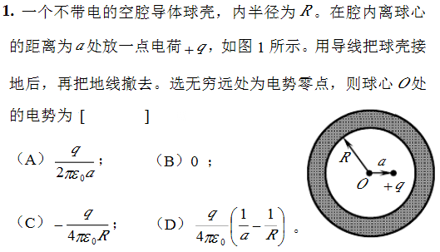

答案：D

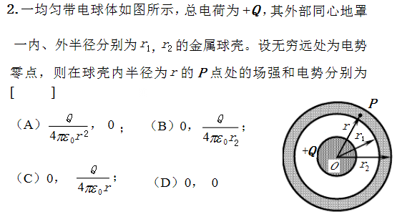

答案：B

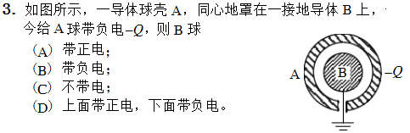

答案：A

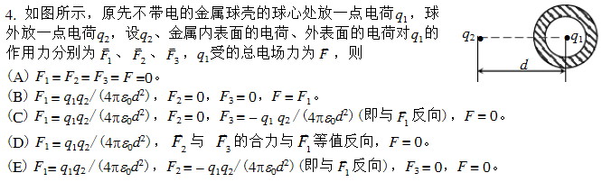

答案：C；D

1. 填空题

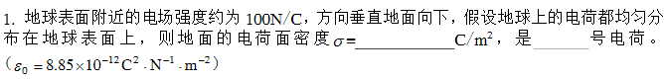

答案：



答案：±；或：±1.77π×10-7C



答案：不变；减小



答案：垂直于；仍垂直于

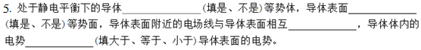

答案：是；是；垂直；等于

**三、思考题**

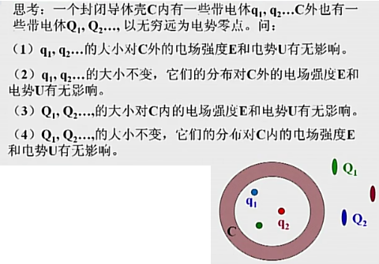

答案：

